请严格按照i蛇口UI规范来开发（x为像素单位）

谢谢！

**图片规范：**

首页广告大图 640*260



活动详情页面大图 590*240



上，左，右间距都为25x，与下面文字间距为40x

首页热门推荐 290*144

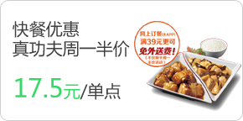间距为20x

餐厅分类图片 255*174 170*116 113*77

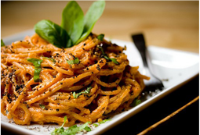间距15x

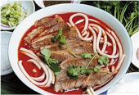间距12x

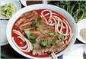离左边间距为20x，上、下、右间距12x

周边 290*144

间距20x

**颜色规范：**

背景色：

#f7f7f7 #eff8fb

#ffffff（白）

下巴颜色： 输入对话框下巴颜色：

填充 #f3f3f3 填充 #f0f0f0

描边 #cfcfcf 描边 #cfcfcf

主色蓝： #0095f1

按钮色：分普通、按下、(or禁用)

#ed4d1c #da3908 #b0b0b0 (报名按钮)

#e24242 #b53535 （删除/退出按钮）

**字体规范：(特殊)**

下巴字体：

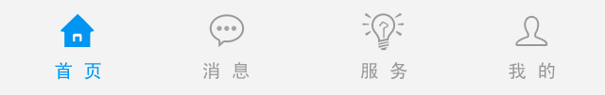

普通：#999999 选中：#0095f1 字号：18x 字间距：7x

服务图标字体：

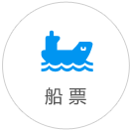 颜色：#333333

字号：18x 两个字间距：7x 四个字间距：2x 与底部距离：25x

页头字体：

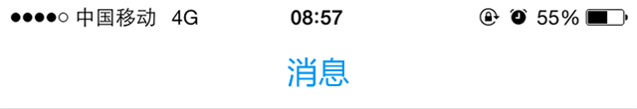

颜色：#0095f1 字号：30x 间距：4x

推荐图字体：



颜色：#333333 普通字号：20x 颜色字号：30x 颜色字见下页。

字与字上下间距：30x

周边字体：

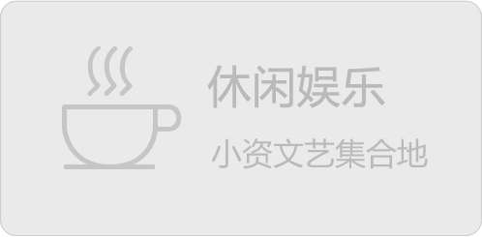

标题字号： **字体加粗 28x**

标题与小字间距：18x

**列表字体规范：（普遍）**

只有两种字号存在的界面使用标题字与中字。

只有一种字号存在的界面使用中字。（标题字除外）

黑灰色字：

标题颜色：#333333 字号：28x

中字颜色：# 808080 字号：20x

小字颜色：#b0b0b0 字号：16x­­

红色字： 颜色：# e62000

标题字号：24x

中字号：20x

小字（无）

颜色字：

#fd8c46 #ad6eed #ad6eed #81c846 #f26f5f #ff495a

**间距与行距规范：**

上巴与第一个列表或者模块之间的间距为25x

C:\Documents and Settings\Administrator\桌面\1安卓-首页.png不同模块或者列表间距为25x

C:\Documents and Settings\Administrator\桌面\1安卓-首页.png

列表行距：

1. 三行字列表行距为140x
2. 两行字列表行距为100x
3. 单行字列表行距为100x（标题字号）
4. 单行子列表行距为80x（中字号）

分割线颜色值：#dadada 1X